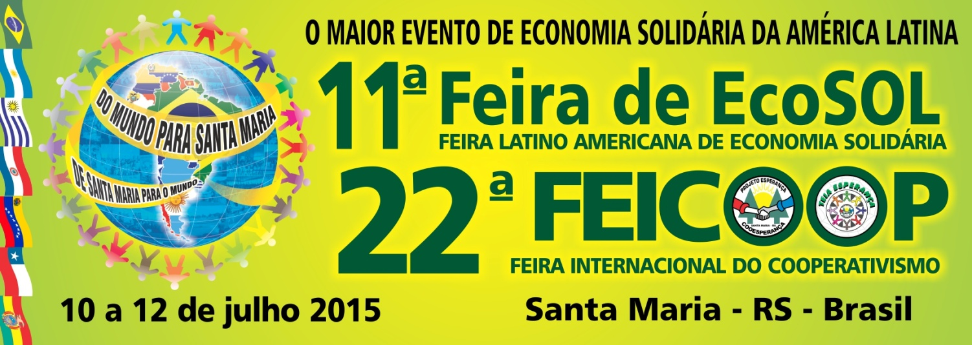 Ficha nº 06
“O MAIOR EVENTO DE ECONOMIA SOLIDÁRIA DA AMÉRICA LATINA”
22ª FEICOOP - Feira Internacional do Cooperativismo
11ª Feira Latino Americana de Economia Solidária - ECOSOL
Data: 10 a 12 de julho de 2015.
Local: Centro de Referência de Economia Solidária Dom Ivo Lorscheiter
Rua Heitor Campos, snº - Santa Maria - RS - Brasil.

FICHA DE INSCRIÇÃO DAS CARAVANAS

Nome do Responsável da Caravana:_____________________________________________ ___________________

Telefone: ____________________________________________ E-mail: _____________________________________________________

Nome | Município | Estado | País | E-mail

